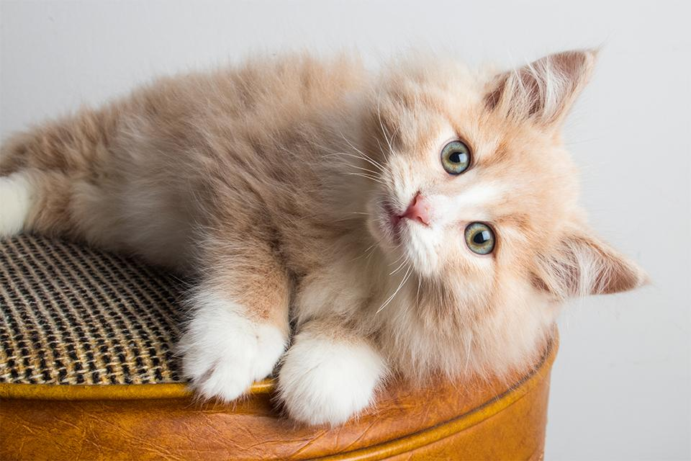
Semafor
Na červenou musíš stát,
na zelenou vpřed se dát.
Zebra pomůže ti jistě
přejít na bezpečném místě.
Přechod pro chodce
Když chci přejít přes
přechod, neběžím jak o závod.
Rozhlédnu se doleva,
Potom také doprava.
Ještě jednou vlevo hleď,
Přes přechod můžu jít teď!
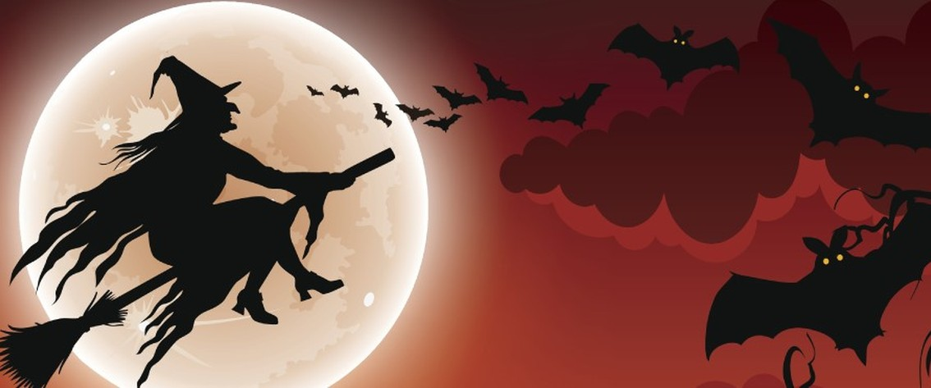
Semafor
Semafor já jméno mám,
barvy v sobě ukrývám.
Červená je zastav se!
Oranžová připrav se!
Na zelenou můžeš jet,
z křižovatky odjíždět.
Kráva bučí
Kráva bučí, kráva bučí,
ztratila mláďátko,
a my víme a my víme,
že je to telátko.
Ovce bečí, ovce bečí,
ztratila mláďátko,
a my víme a my víme,
že je to jehňátko.
Koza mečí, koza mečím
ztratila mláďátko,
a my víme a my víme
že je to kůzlátko.
Čarodějnice
Letí, letí černý mrak,
ano, ano, je to tak.
Čarodějka v černém hávu,
letní dneska na oslavu.
U ohně si poskočí,
dokola se zatočí.

